|  |  |  |  |
| --- | --- | --- | --- |
|  | Politechnika Bydgoska im. J. J. Śniadeckich  Wydział Telekomunikacji,  Informatyki i Elektrotechniki  **Zakład Systemów Teleinformatycznych** | |  |
| **Przedmiot** | Przetwarzanie obrazów | | |
| **Prowadzący** | mgr inż. Grzegorz Czeczot | | |
| **Temat** | Filtry | | |
| **Student** | Paweł Jońca | | |
| **Nr lab.** | 5 | **Data wykonania** | 05.11.2024r |
| **Ocena** |  | **Data oddania spr.** | 05.11.2024r |

Zad 1.

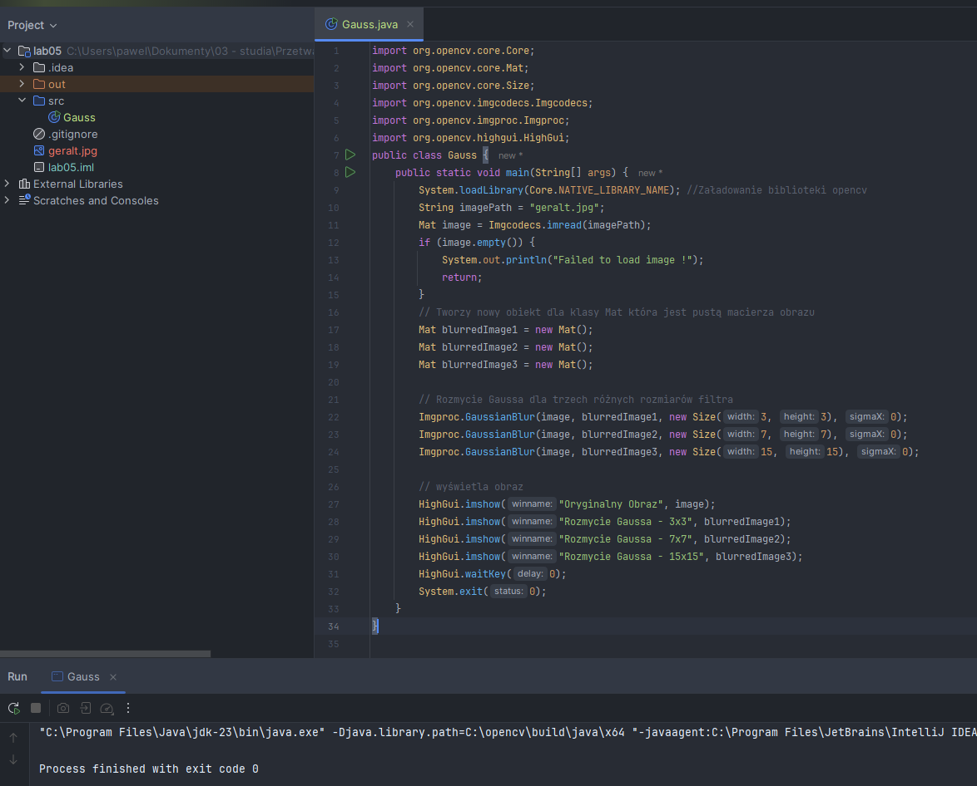

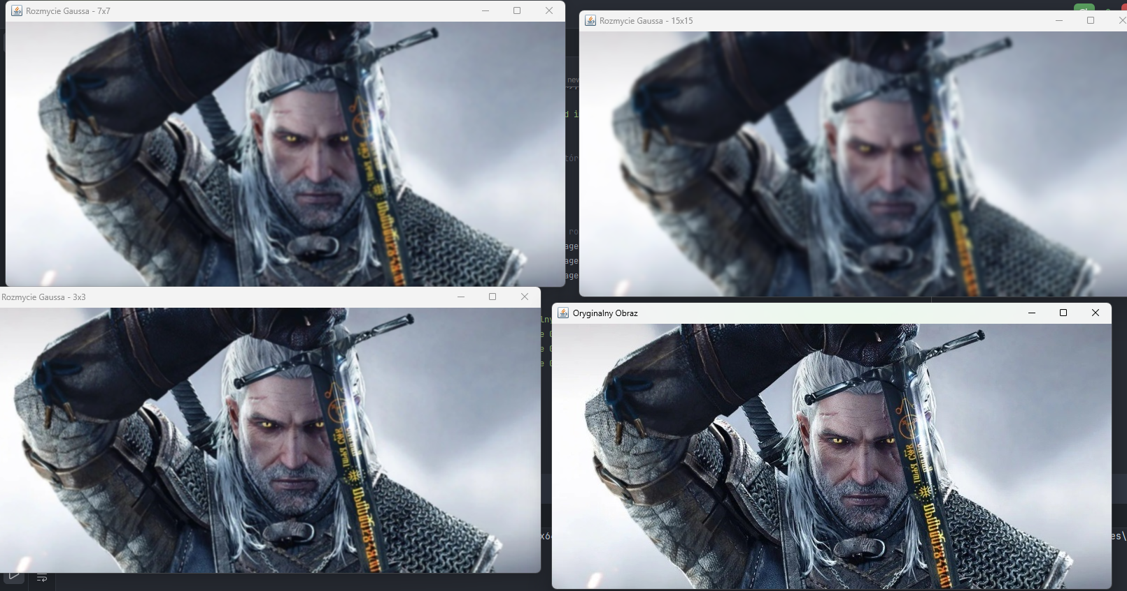

Zad 2.